**模块一 家畜生殖基础与生殖激素调节**

**项目二 生殖激素**

**任务二 生殖激素的功能和应用**

二、性腺激素

由睾丸和卵巢分泌的激素，统称为性腺激素。根据化学性质，性腺激素可分为两大类：即性腺类固醇类激素（雄激素、雌激素、孕激素）和性腺含氮激素（松弛素）。

（一）雄激素（A）

1.来源与特性

主要是由睾丸间质细胞分泌产生，肾上腺皮质部、卵巢、胎盘也能分泌少量雄激素，但其量甚微。雄激素中最主要的形式为睾酮。

2.生理作用

（1）促进雄性生殖道、副性腺的生长发育和分泌机能。

（2）刺激和维持精子发生

（3）维持附睾的发育，并维持精子在附睾中的存活时间。

（4）刺激并维持雄性动物的性行为。

（5）促进雄性动物第二性征的出现。

（6）雄激素量多，通过负反馈作用抑制下丘脑或垂体分GnRH和LH，结果雄激素分泌减少，以保持体内激素平衡状态。

3.应用

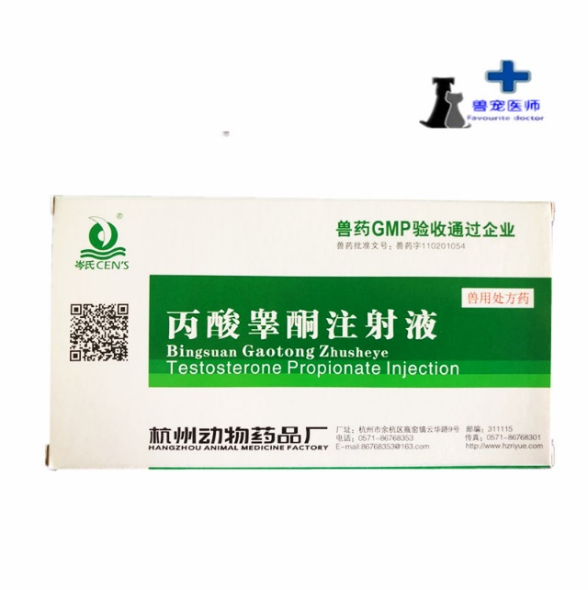

图1 丙酸睾酮注射液

雄激素在临床上主要用于治疗公畜性欲不强和性机能减退，常用的雄激素为丙酸睾酮。

（二）雌激素（E）

1. 来源与特性

雌激素主要来源于卵泡内膜细胞和卵泡颗粒细胞，此外，肾上腺皮质、胎盘和雄性动物睾丸也可分泌少量的雌激素。雌激素的主要功能形式是雌二醇。

2. 生理作用

（1）促进乳腺管状系统发育。

（2）促使母畜发情表现和生殖管道的变化。

（3）促进母畜第二性征的发育。

（4）促进母畜生殖器官的发育。

（5）大量的雌激素可造成公畜睾丸萎缩，副性器官退化，出现不育，称为化学去势。

（6）雌激素对下丘脑或垂体分泌GnRH、FSH和LH具有反馈调节作用，以保持体内激素平衡状态。

3. 应用

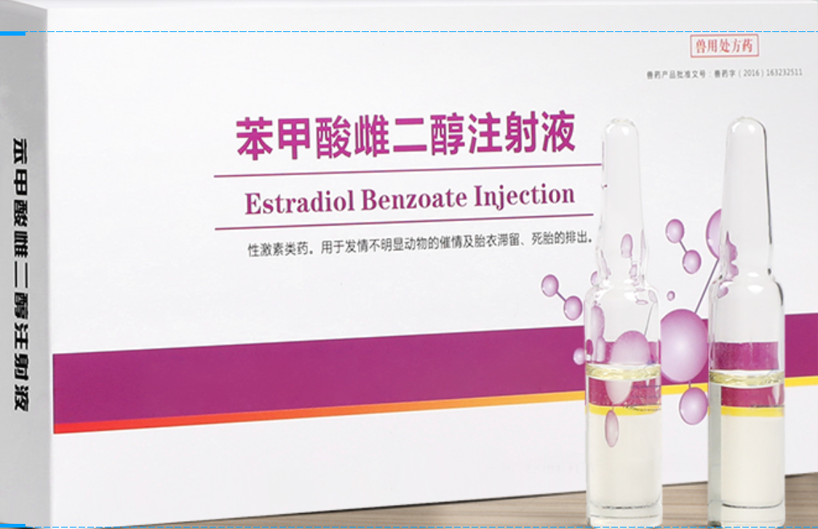

图2 苯甲酸雌二醇注射液

合成类雌激素很多，主要有乙烯雌酚、丙酸乙烯雌酚、乙烯酸、双烯雌酚等。它们具有成本低、使用方便、吸收排泄快、生理活性强等特点，因此成为非常经济的天然雌激素的代用品，在畜牧生产和兽医临床上广泛应用。在临床上主要配合其他激素用于诱导母畜发情，人工刺激泌乳，治疗母牛持久黄体，促进产后胎衣或木乃伊化胎儿的排出等。

（三）孕激素（P）

1.来源与特性

在雌性动物第一次出现发情特征之前以及所有雄性动物中，孕激素主要由卵泡内膜细胞、卵泡颗粒细胞或睾丸间质细胞及肾上腺皮质细胞分泌；雌性动物第 一次发情并形成黄体后，孕激素主要由卵巢上的黄体分泌；此外，胎盘也可分泌孕激素。 孕激素的种类很多，以孕酮（黄体酮）为其主要功能形式。

2.生理作用

在自然情况下黄体酮和雌激素共同作用于母畜的生殖活动，通过协同和抗衡进行着复杂的调节作用。若单独使用黄体酮，可见以下特异效应。

（1）促进子宫黏膜层加厚，腺体分泌活动增强，有利于胚泡附植。

（2）抑制子宫壁平滑肌收缩，保持一个稳定的宫内环境，维持妊娠。

（3）促进子宫颈口和阴道收缩，子宫颈黏液变黏稠，形成子宫栓，有利于保胎。

（4）促进母畜生殖道的发育。

（5）促进乳腺泡状系统发育。

（6）大量黄体酮对雌激素有抗衡作用，可抑制发情活动，少量则与雌激素有协同作用，可促进发情表现。

3. 应用

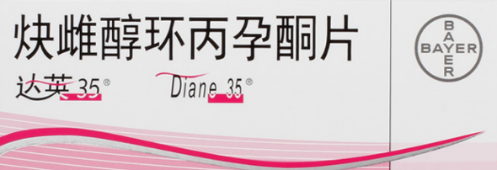

图3 炔雌醇环丙孕酮片

孕激素主要用于治疗因黄体机能失调而引起的习惯性流产，诱导发情和同 期发情等，治疗卵巢囊肿、卵泡囊肿等。黄体酮本身口服无效，但现已有若干种能口服、注射的合成孕激素物质，其效能远远大于黄体酮。如甲羟孕酮、氯地孕酮、氟孕酮等。

（四）松弛素（PLX）

松弛素主要来源于哺乳动物妊娠期间的黄体，子宫和胎盘也可产生。松弛素的主要功能是使骨盆韧带及耻骨联合松弛，使子宫颈口开张，以利于分娩时胎儿产出。

在生理条件下，松弛素必须在雌激素和孕激素预先作用后才能发挥显著作用，而单独的作用较小，在使用时应注意这一特性。可用于诱导临产分娩等。